广东嘉元科技股份有限公司
年产1.5万吨高性能铜箔技术改造项目
环境影响评价公众参与说明

建设单位：广东嘉元科技股份有限公司
编制日期：2020年10月

目录

1 概述 1
1.1 公众参与的目的和意义 1
1.2 公众参与的依据 1
1.3 公众参与工作内容 2
1.4 公开环境影响评价信息 2
2 首次环境影响评价信息公开情况 2
2.1 公开内容、日期及公开方式 2
2.2 公开方式 3
2.3 公众意见情况 6
3 征求意见稿公示情况 6
3.1 公示内容及时限 6
3.2 网上公示 7
3.3 报纸公示 9
3.4 现场公示 11
3.5 查阅情况 12
4 公众意见处理情况 13
5 诚信承诺 13
6 附件 13

1 概述

1.1 公众参与的目的和意义
公众参与是环境影响评价中重要的内容，包括任何社会团体在内的公众都可直接参与环境保护活动。《中华人民共和国环境影响评价法》第五条指出：“国家鼓励有关单位、专家和公众以适当方式参与环境影响评价。”《建设项目环境保护管理条例》（2017年7月16日修订）第十四条规定：“建设单位编制环境影响报告书，应当按照有关法律规定，征求建设项目所在地有关单位和居民的意见。”从而明确规定了环境影响评价程序中公众的知情权和参与权。通过公众参与这种方式，达到如下目的和意义：
（1）维护公众合法的环境权益，在环境影响评价中体现以人为本的原则。
（2）更全面地了解环境背景信息，发现存在环境问题，提高环境影响评价的科学性和针对性。
（3）通过公众参与，提出经济有效的且切实可行的减缓不利社会环境影响的措施。
（4）平衡各方面利益，化解不良环境影响可能带来的社会矛盾。
（5）推动政府决策的民主化和科学化。

1.2 公众参与的依据
（1）《中华人民共和国环境保护法》，2015年1月1日实施；
（2）《中华人民共和国环境影响评价法》，2018年12月29日实施；
（3）《环境影响评价公众参与办法》（生态环境部令 第4号），自2019年1月1日；
（4）《广东省建设项目环境保护管理条例》，2012年7月26日第4次修正；
（5）《广东省建设项目环境保护管理规范（试行）》，粤环监[2000]8号，2000年9月11日；
（6）《建设项目环境影响评价技术导则 总纲》，HJ2.1-2016。

1.3 公众参与工作内容
在进行本项目公众参与时，按照力求普遍，重点突出的原则，确定公众参与的对象。根据本项目的环境影响特点，确定本项目附近居民、村委会及当地环保部门作为主要公众参与对象。
根据《环境影响评价公众参与办法》（生态环境部令 第4号），并结合有关建设项目相关信息，制定本项目的公众参与工作方式，方式如下：
（1）公开环境影响评价信息；
（2）征求公众意见；
（3）公众意见汇总分析；
（4）公众意见的反馈；
（5）编写公众参与篇章。

1.4 公开环境影响评价信息
本次环境影响评价信息公开是通过网络公示，现场张贴通告，报纸等形式，充分收集公众意见。
本次公众参与按照《环境影响评价公众参与办法》（生态环境部令 第4号）的要求进行环评信息公开与公众调查。

2 首次环境影响评价信息公开情况

2.1 公开内容、日期及公开方式
根据《环境影响评价公众参与办法》（生态环境部令 第4号），建设单位于2020年7月15日在梅州市梅县区人民政府的网站的网站首次公开环境影响评价信息情况。
公开内容主要包括：
（一）建设项目名称、建设地点、建设内容等基本情况；
（二）建设单位名称和联系方式；
（三）环境影响报告书编制单位的名称和联系方式；
（四）环境影响评价的工作程序；
（五）征求公众意见的主要事项；
（六）公众提出意见的主要方式。

2.2 公开方式
本项目首次环境影响评价信息公开方式采取网络方式，于2020年7月15日在梅州市梅县区人民政府的网站首次公开环境影响评价信息情况，网址如下：http://www.gdmx.gov.cn/zwgk/zdlyxxgk/hjbh/jsxmhjyxpj/content/post_2047498.html，公示时间为10个工作日，首次公示截图见图 2-1。
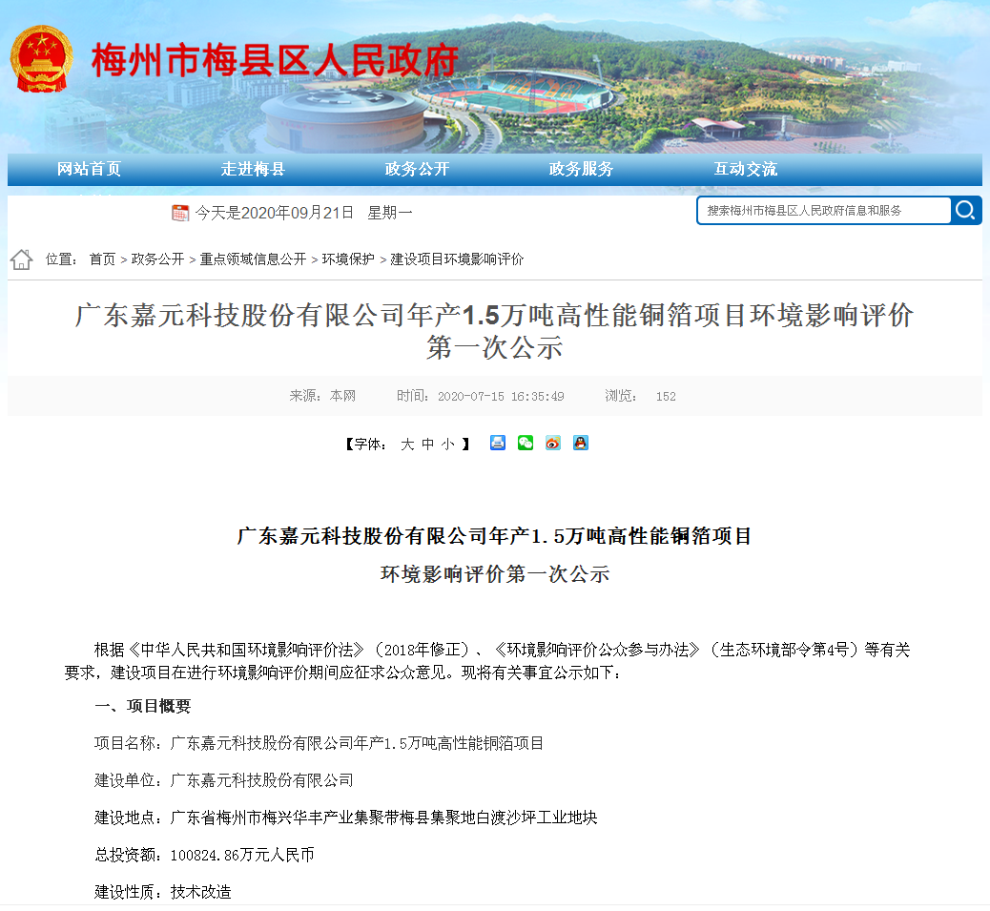
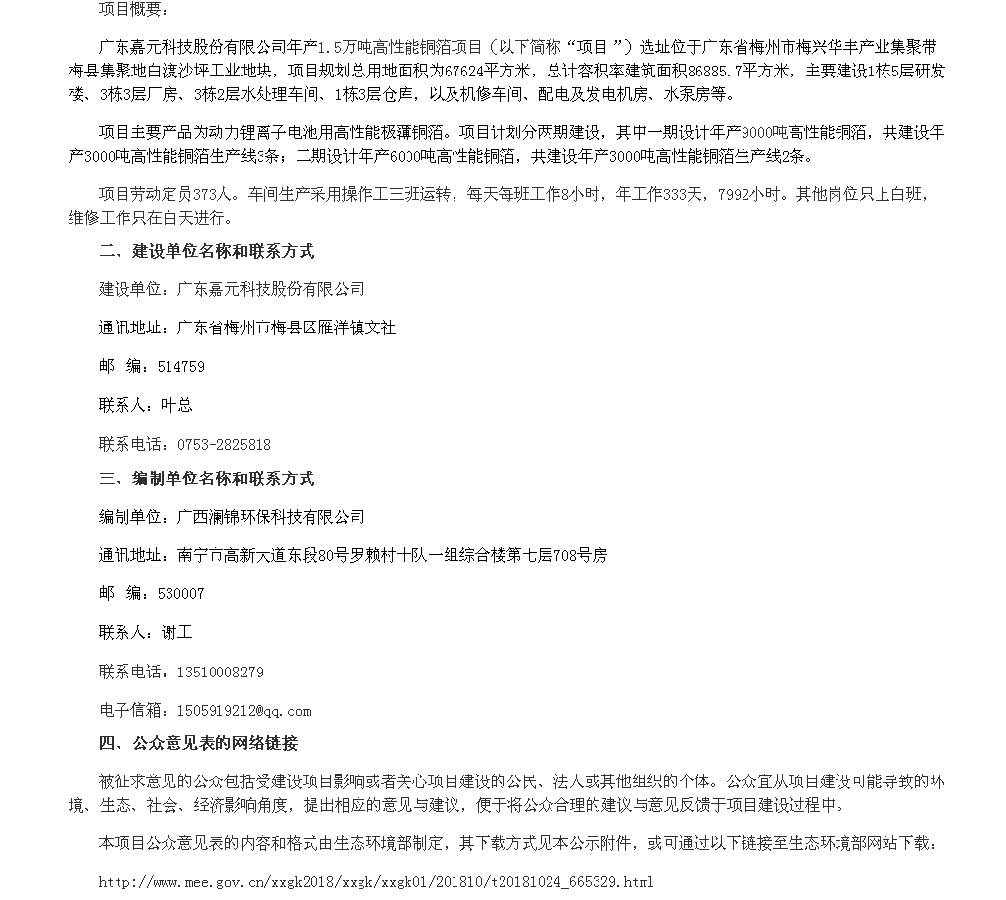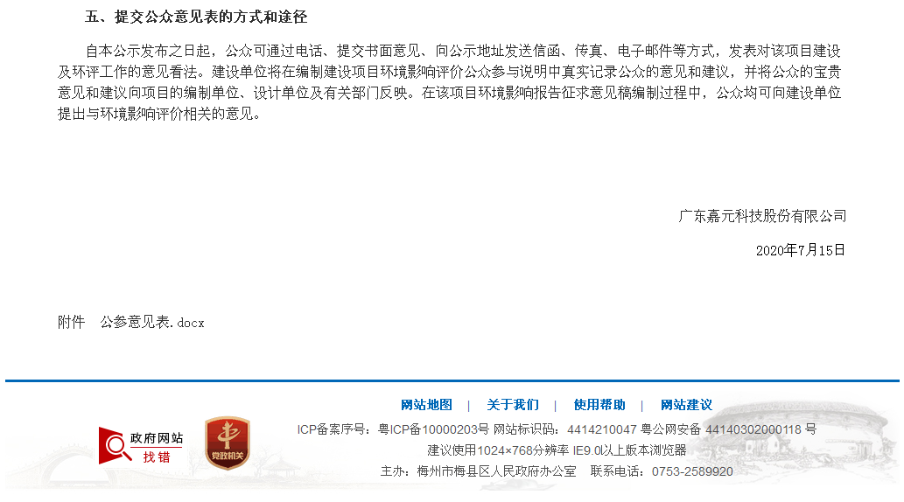
图2-1 首次环境影响评价信息公开截图
为方便当地村民、敏感地居民了解项目信息，建设单位分别于白渡镇政府、瓜洲村村委、沙坪村村委、蔚彩村村委、白渡小学等地公示栏张贴项目环评第一次公示信息，公示张贴照片具体见图2-2。
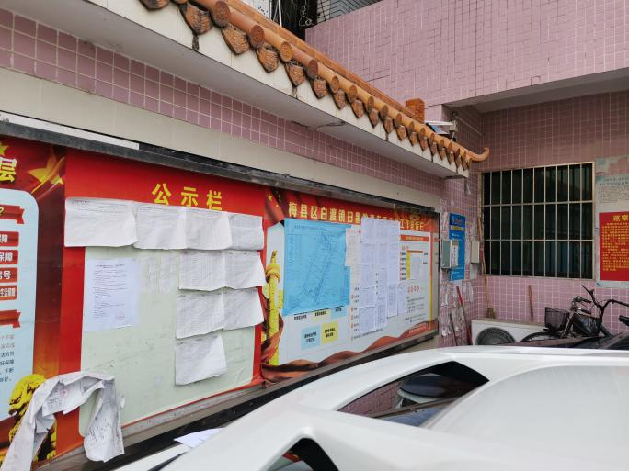 | 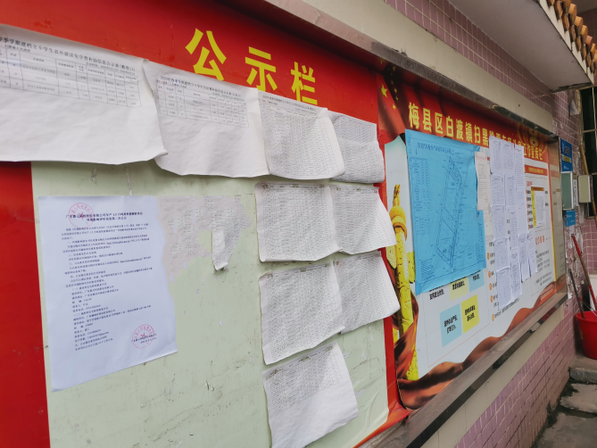
白渡镇镇政府公告栏（第一次公示） | 白渡镇镇政府公告栏（第一次公示）
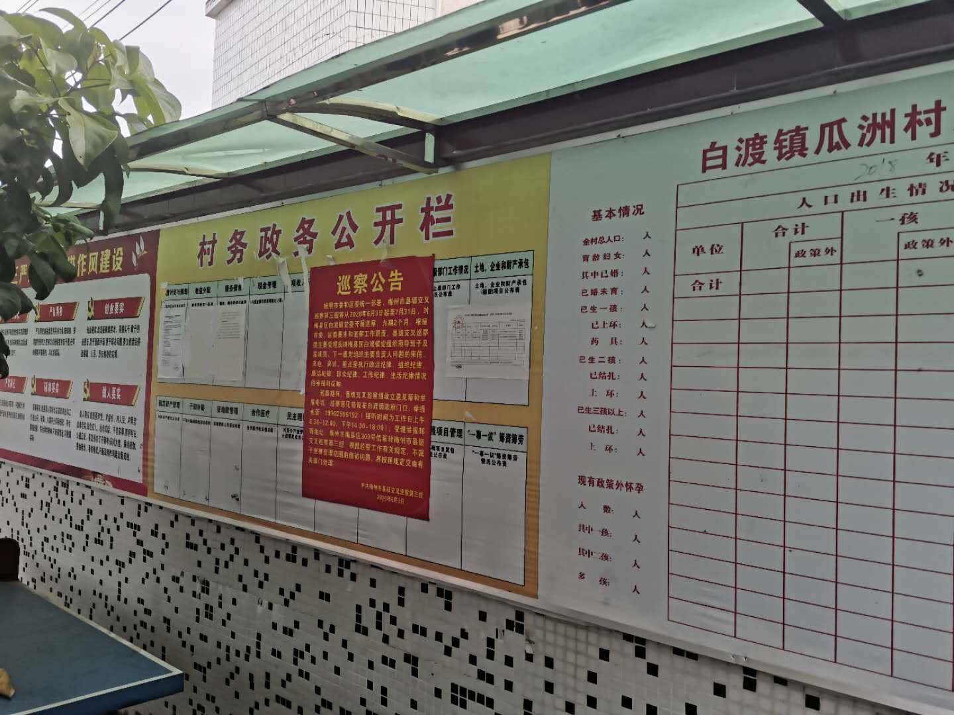 | 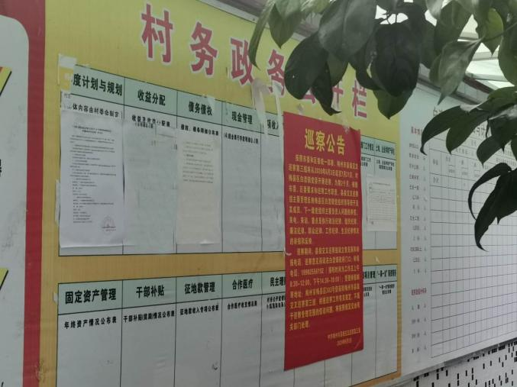
瓜洲村村委公告栏（第一次公示） | 瓜洲村村委公告栏（第一次公示）
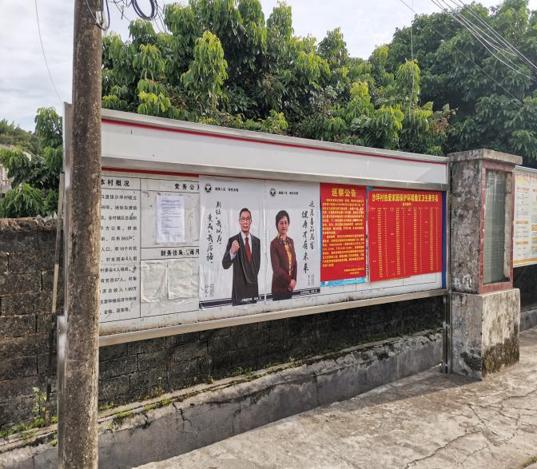 | 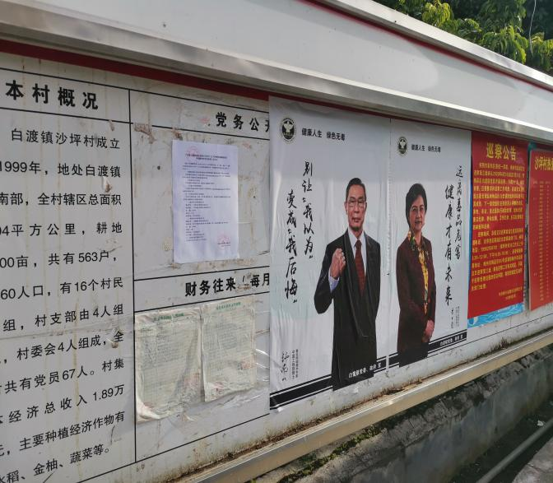
沙坪村村委公告栏（第一次公示） | 沙坪村村委公告栏（第一次公示）
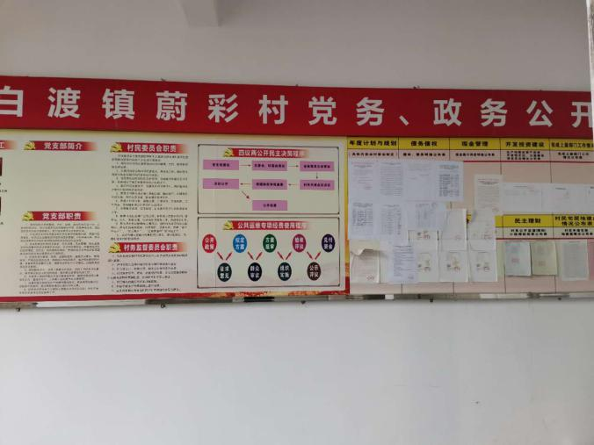 | 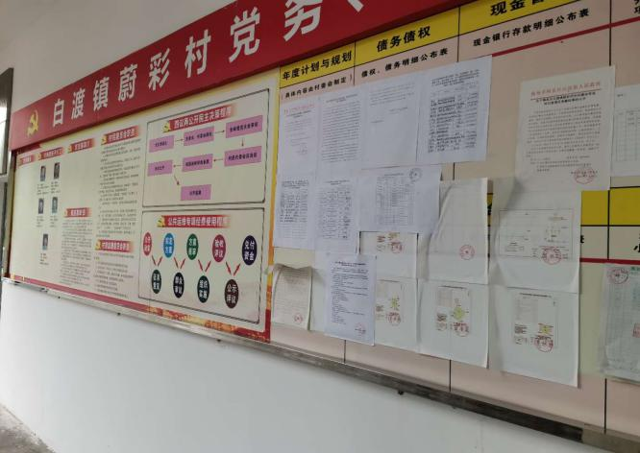
蔚彩村村委公告栏（第一次公示） | 蔚彩村村委公告栏（第一次公示）
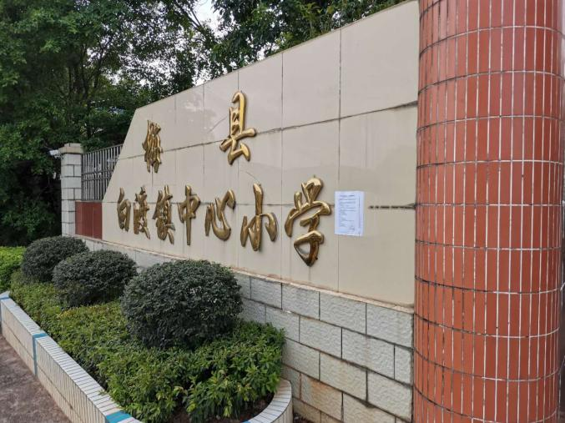 | 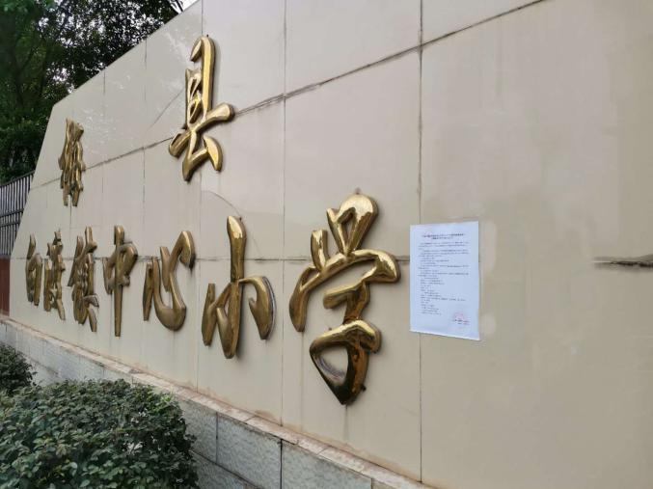
白渡小学公告栏（第一次公示） | 白渡小学公告栏（第一次公示）
图2-2 现场公示情况

2.3 公众意见情况
第一次公示期间，建设单位未收到公众提出的意见。

3 征求意见稿公示情况

3.1 公示内容及时限
建设单位在环境影响报告书征求意见稿形成后，根据《环境影响评价公众参与办法》（部令第4号）第十条、第十一条、第十二条、第十三条等要求，建设单位通过网络、报纸以及现场张贴通告等方式向公众公开了项目情况，向公众公告的建设项目环评信息主要包括建设项目环境影响报告书征求意见稿全文的网络连接及查阅纸质报告书的方式和途径、征求意见的公众范围、公众意见表的网络连接、公众提出意见的方式和途径、公众提出意见的起止时间等。

3.2 网上公示
此次环境影响评价的公众参与工作，建设单位于2020年7月15日在梅州市梅县区人民政府的网站二次公开环境影响评价信息情况，网址如下：网址如下：http://www.gdmx.gov.cn/zwgk/zdlyxxgk/hjbh/jsxmhjyxpj/content/post_2047498.html，环境影响评价报告书征求意见稿公示（https://pan.baidu.com/s/1Zlx5FDRXmbZf8_viSzNprw，提取码: ceuy）公示见图 3-1所示。
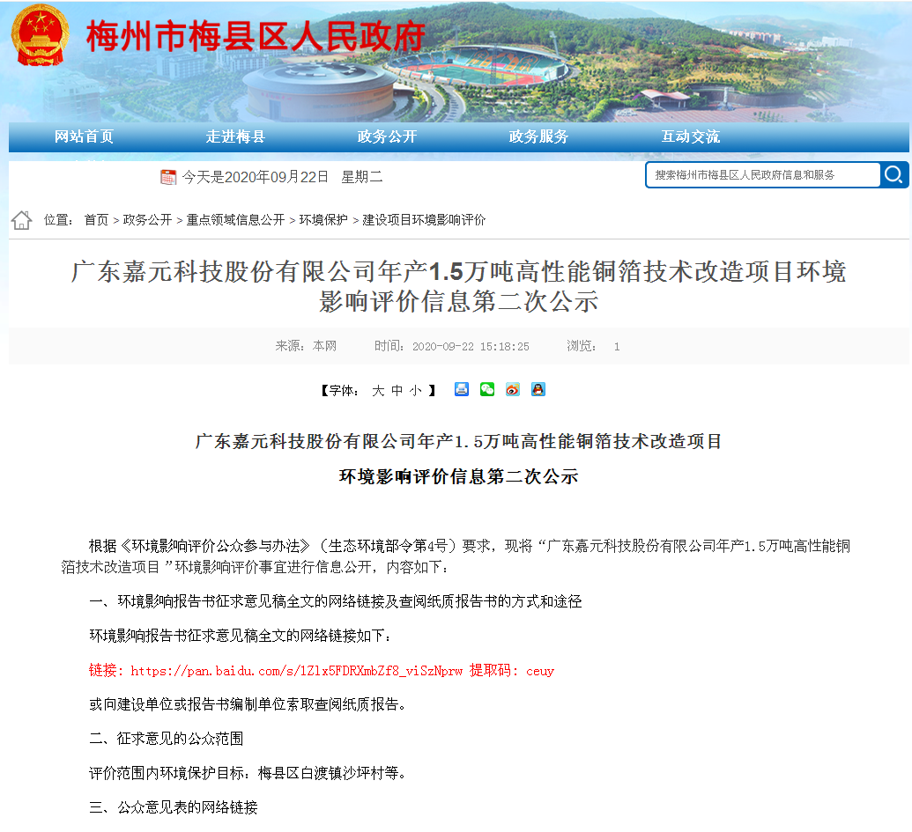
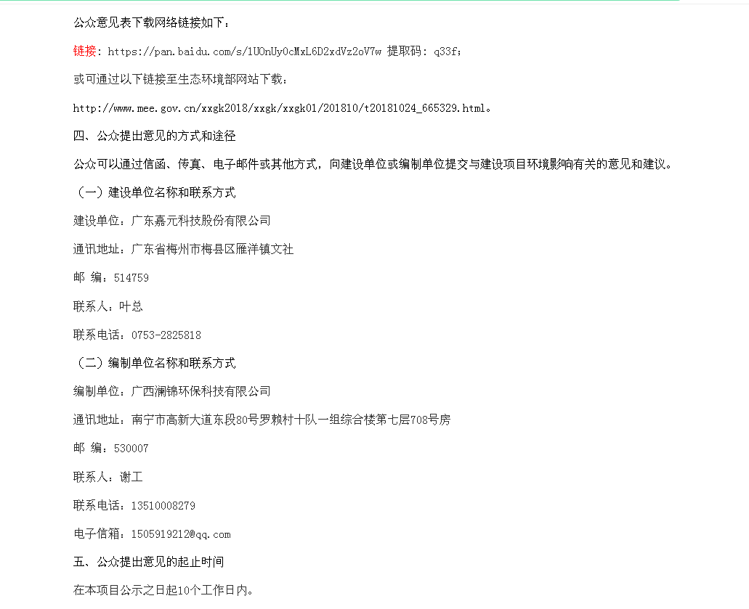
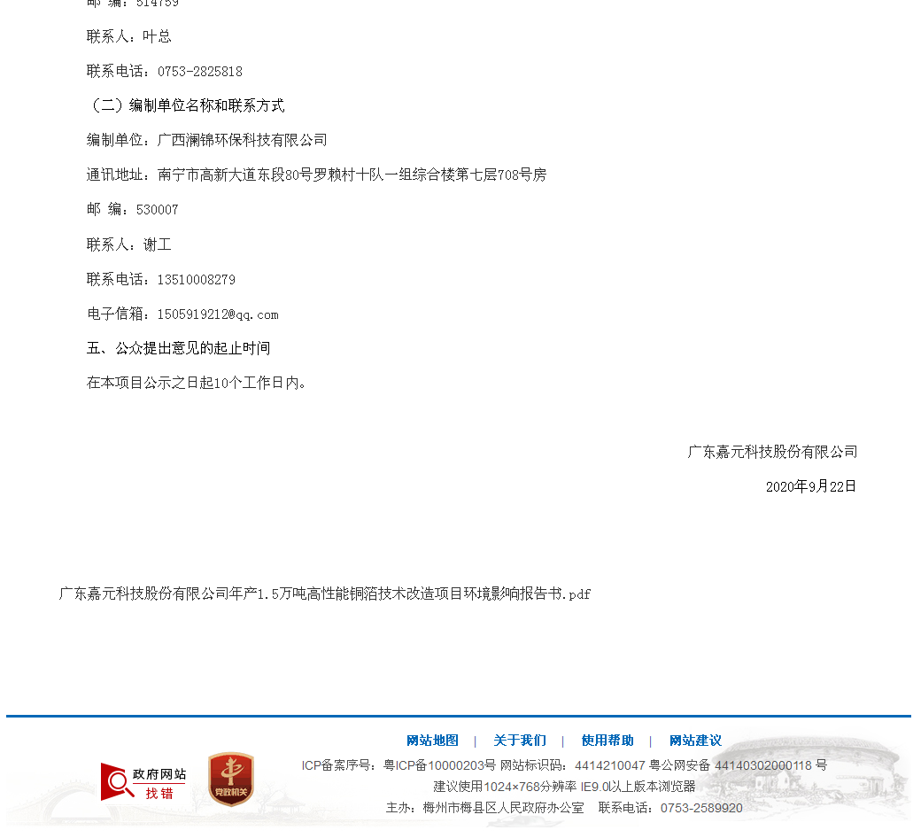

图3-1 本项目第二次网上公示截图

3.3 报纸公示
在公示期间，建设单位分别于2020年9月23日和2020年9月24日于《梅州日报》进行了为期两次的报纸公示。报纸公示见图 3-2 和图 3-3。
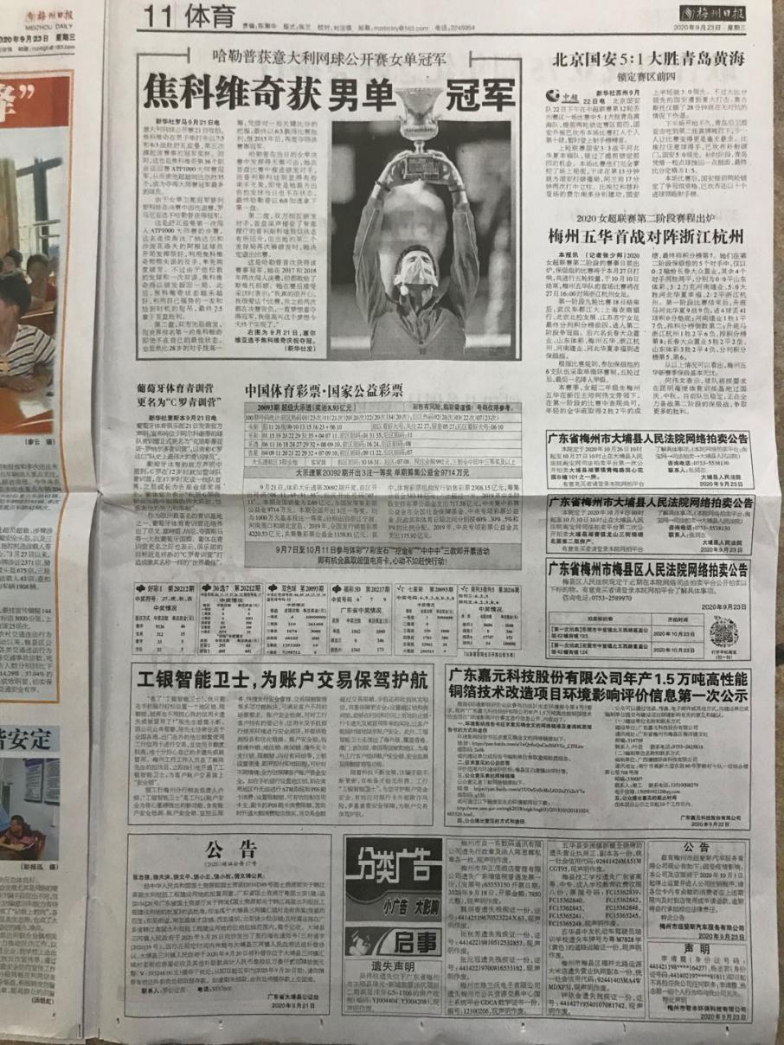 | 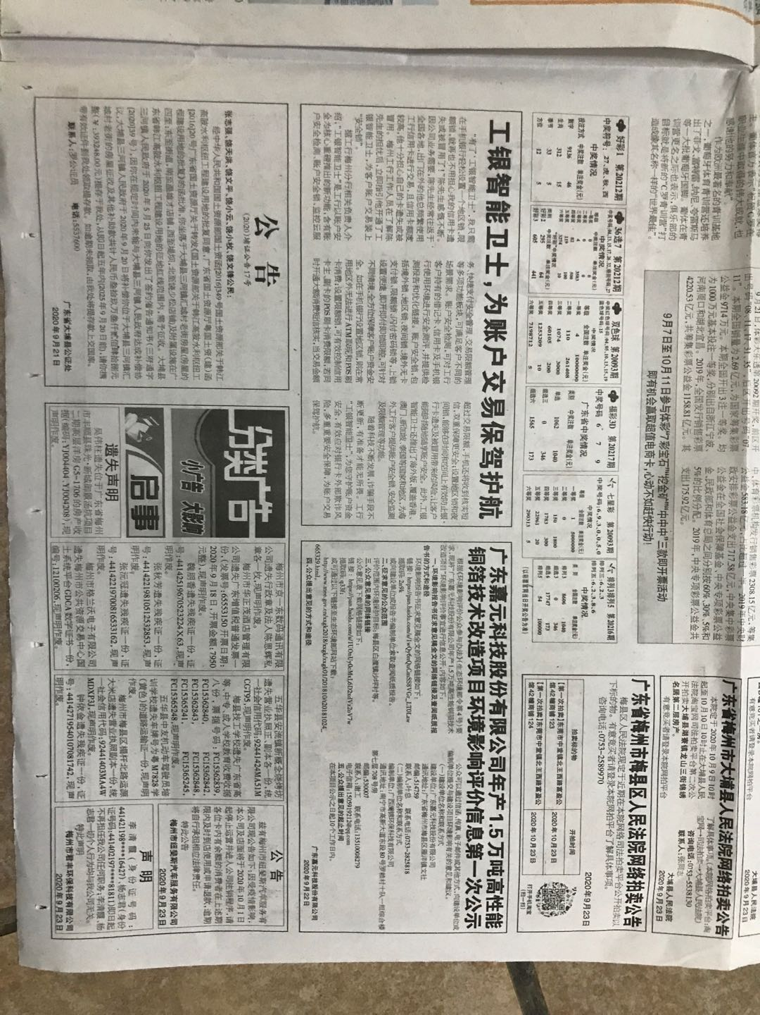
 | 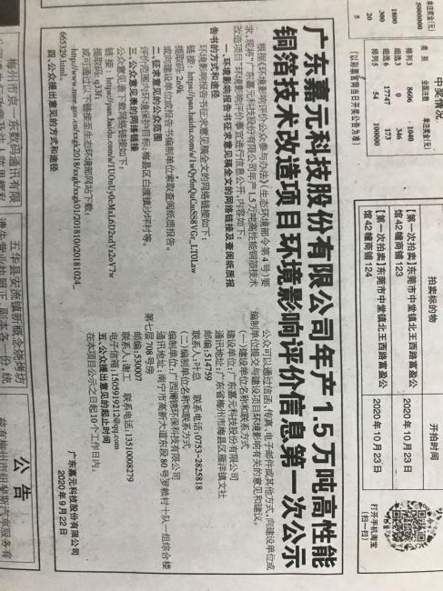
图3-2 第一次报纸公示
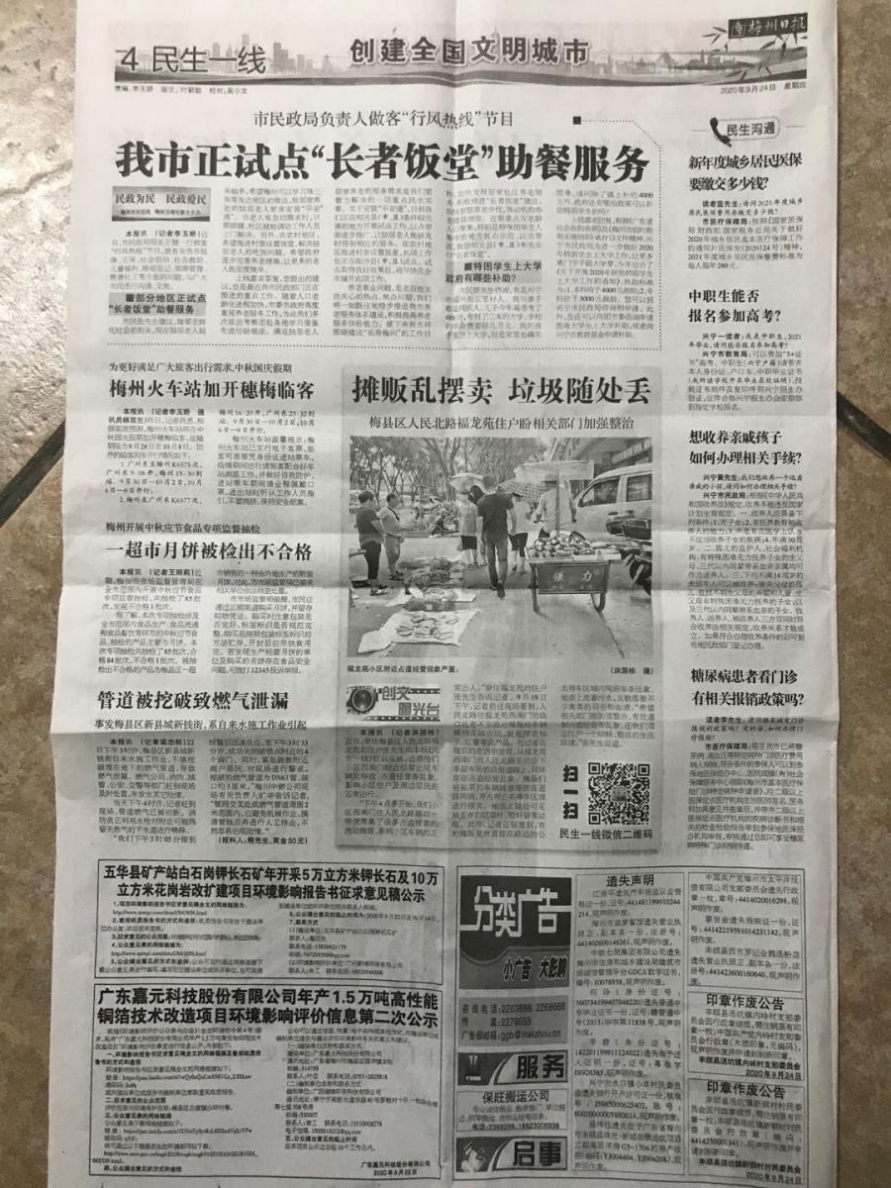 | 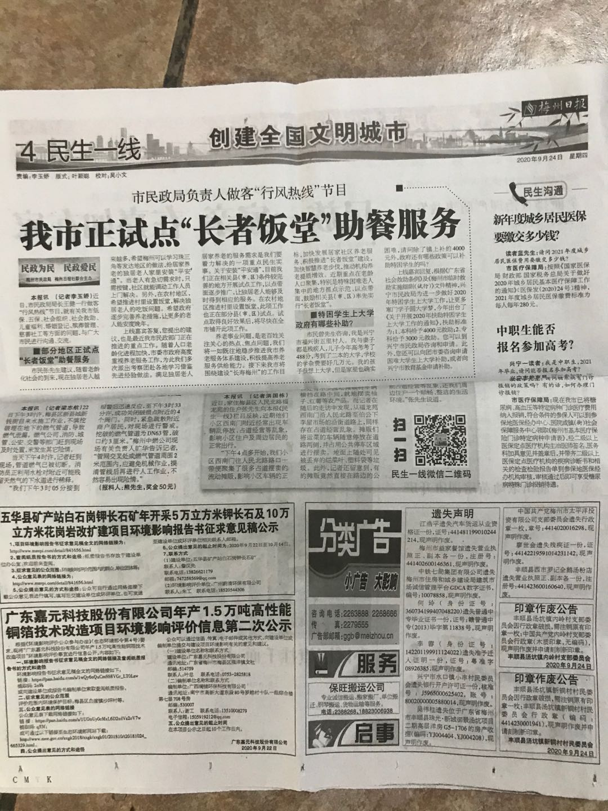
 | 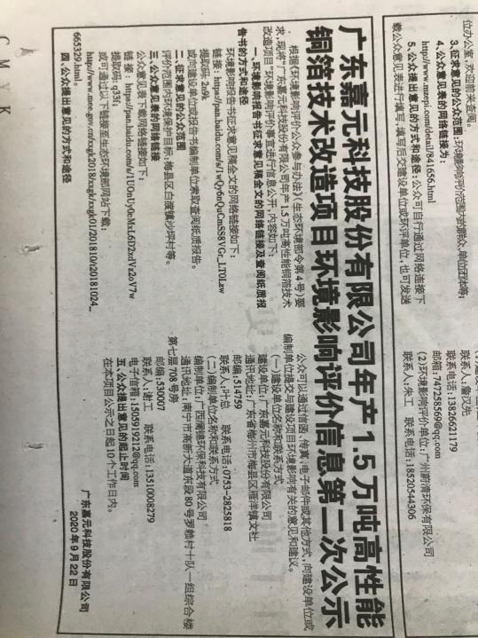
图3-3 第二次报纸公示

3.4 现场公示
为方便当地村民、敏感地居民了解项目信息，建设单位分别于白渡镇政府、瓜洲村村委、沙坪村村委、蔚彩村村委、白渡小学等地公示栏张贴项目环评征求意见稿公示信息，公示张贴照片具体见图3-4。
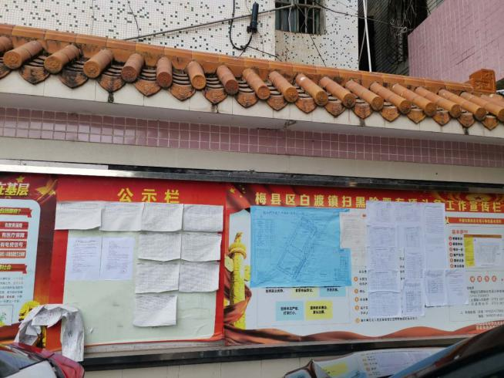 | 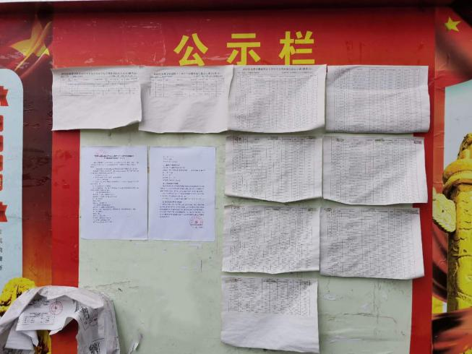
白渡镇镇政府公告栏（第二次公示） | 白渡镇镇政府公告栏（第二次公示）
 | 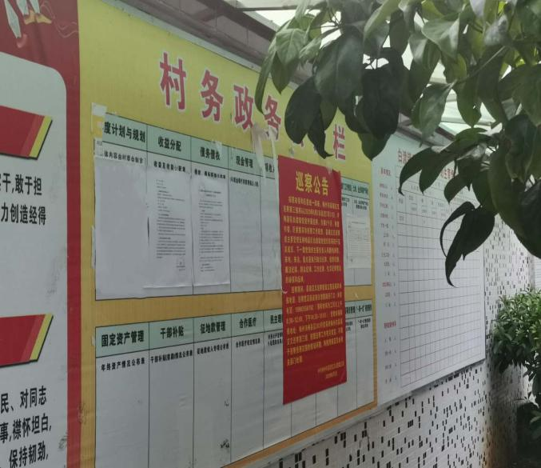
瓜洲村村委公告栏（第二次公示） | 瓜洲村村委公告栏（第二次公示）
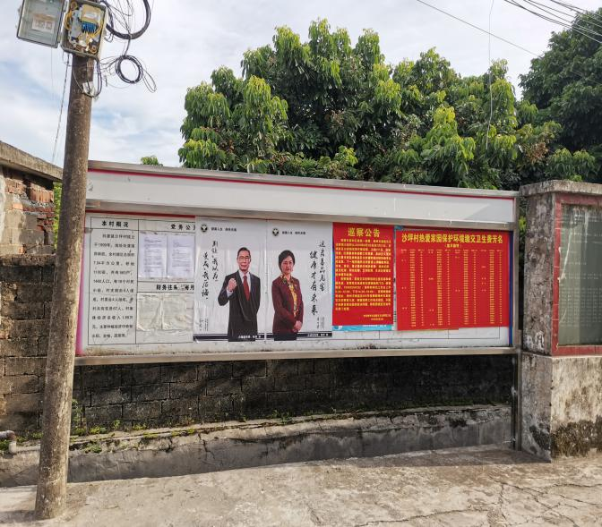 | 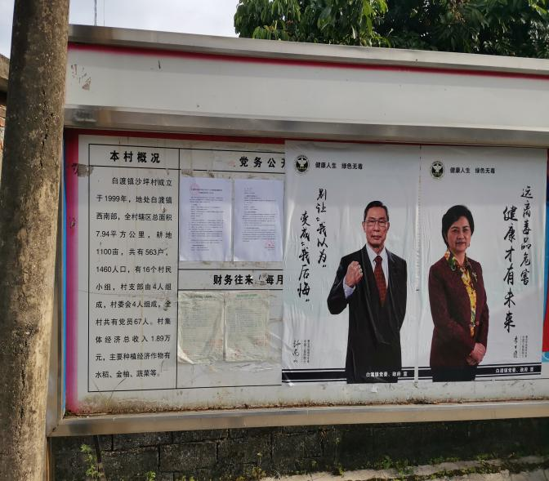
沙坪村村委公告栏（第二次公示） | 沙坪村村委公告栏（第二次公示）
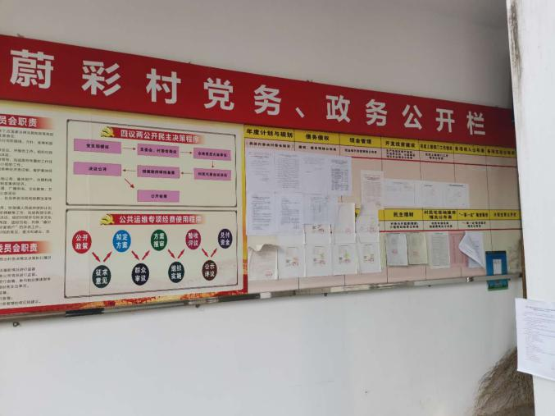 | 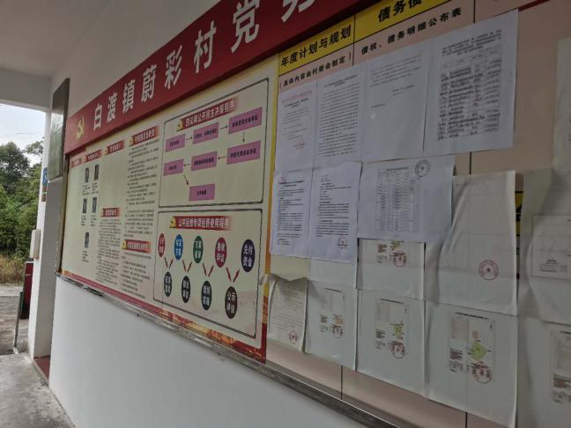
蔚彩村村委公告栏（第二次公示） | 蔚彩村村委公告栏（第二次公示）
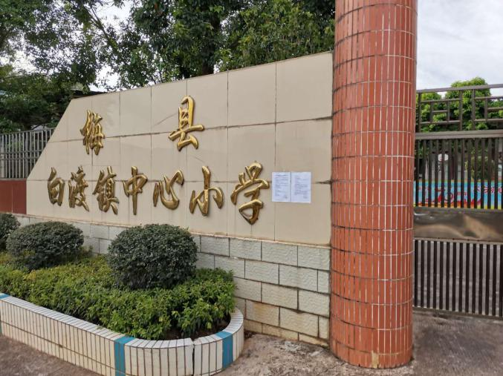 | 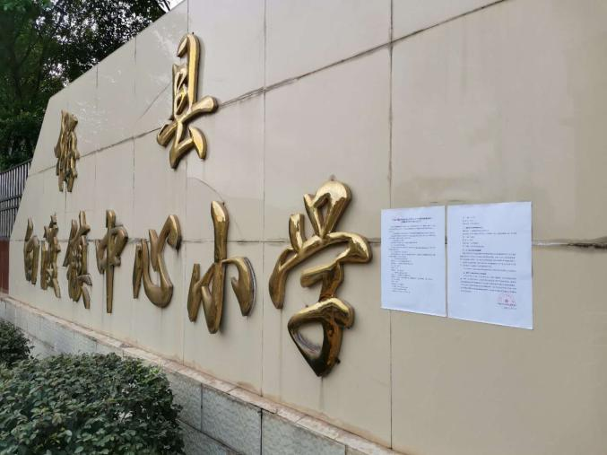
白渡小学公告栏（第二次公示） | 白渡小学公告栏（第二次公示）
图3-4 现场公示情况

3.5 查阅情况
本项目征求意见稿公示期间，公众可通过联系建设单位或环评单位获取征求意见稿或网上自行下载（ 网址：https://pan.baidu.com/s/1__vYw7jOBolW1uXwGaXFOw，提取码: b6c7或http://www.gdmx.gov.cn/zwgk/zdlyxxgk/hjbh/jsxmhjyxpj/content/post_2047498.
html），公众可通过填写公众意见表，并通过邮件、信函等方式反馈给建设单位或环评单位，公众意见表可网上自行下载（链接：https://pan.baidu.com/s/1UOnUy0cMxL6D2xdVz2oV7w，提取码: q33f）。
本项目征求意见稿公示期间，未收到公众关于本项目的反馈意见。

4 公众意见处理情况
本项目在“梅州市梅县区人民政府网”首次公开环境影响评价信息期间未收到公众的反馈意见。本项目征求意见稿公示期间，同时通过网站、报纸和张贴的方式征求公众意见，公示期间未收到公众关于本项目的反馈意见。

5 诚信承诺
我单位已按照《环境影响评价公众参与办法》（部令第 4 号）要求，在《广东嘉元科技股份有限公司年产1.5万吨高性能铜箔技术改造项目环境影响报告书》编制阶段开展了公众参与工作，在环境影响报告书中充分采纳了公众提出的与环境影响相关的合理意见，对未采纳的意见按要求进行了说明，并按照要求编制了公众参与说明。
我单位承诺，本次提交的《广东嘉元科技股份有限公司年产1.5万吨高性能铜箔技术改造项目环境影响评价公众参与说明》内容客观、真实，未包含依法不得公开的国家秘密、商业秘密、个人隐私。如存在弄虚作假、隐瞒欺骗等情况及由此导致的一切后果由广东嘉元科技股份有限公司承担全部责任。

承诺单位：广东嘉元科技股份有限公司
承诺时间：2020年10月13日

6 附件
无其他需要提交的附件。

